20.05.2020.
5 класс
- Повторить материал.
Применение орнамента
- Применение орнамента как декоративного оформления изделий, необходимых людям в быту и практической деятельности, составляет основу декоративно-прикладного искусства.
- Без использования орнамента невозможно представить себе изделия художественных промыслов, керамики, текстиля.
- Орнамент отличается чрезвычайно разнообразными мотивами, характер которых зависит как от природных условий, так и от национальных образов, представлений, обычаев и т. п.
Основными принято считать следующие виды орнамента:
ленточный
сетчатый
композиционно - замкнутый
- Ленточный орнамент имеет вид ленты или полосы и напоминает «открытое двустороннее движение». Такой орнамент состоит из повторяющихся элементов и ограничен сверху и снизу. Этот орнамент подразделяется на фриз, бордюр и кайму.
- Фриз — орнаментированная композиция, предназначенная для декоративного оформления верхней части стены внутри или снаружи здания.
- Бордюр — полоса, подчеркивающая края какой-либо плоскости или объемной формы.
- Кайма — узорная полоса, обрамляющая плоскость (скатерти, ковра, блюда и т. п.).
Какие бывают орнаменты
- Естественный орнамент можно составить из изображений веток растений, листьев, цветов, ракушек, бабочек, птиц и зверей.
- Декоративный орнамент составляют те же природные формы, только измененные, приспособленные к форме и назначению предмета, который он украшает.
- Геометрический орнамент состоит из различных геометрических фигур, чаще всего – круга, квадрата, треугольника.Абстрактный орнамент представляет собой сочетания отвлеченных форм и цветовых пятен, не похожих ни на какие конкретные предметы.
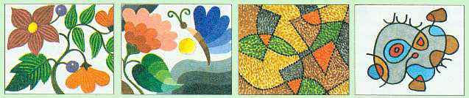
Естественный орнамент | Декоративный орнамент | Геометрический орнамент | Абстрактный орнамент
Ритм, или повтор, - многократное повторение одних и тех же рисунков-мотивов. Ритмы могут быть разными

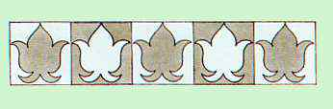
Чередование – набор ритмов в орнаменте. Чередование придает орнаменту разнообразие, оживляет его. Можно изменять не только форму элементов орнамента, но и другие признаки.

Характерная особенность орнамента – симметричность.
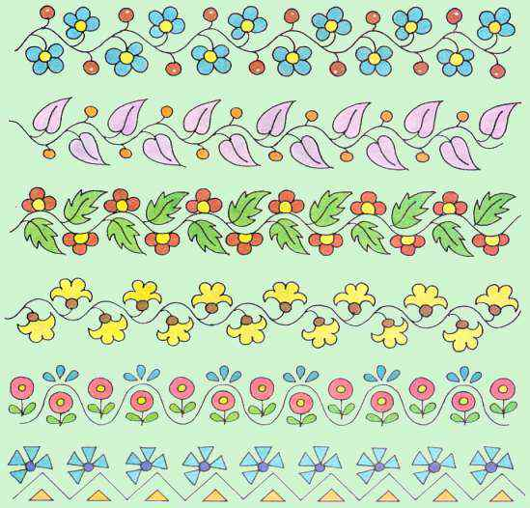

Симметричный орнамент Несимметричный орнамент Бордюры
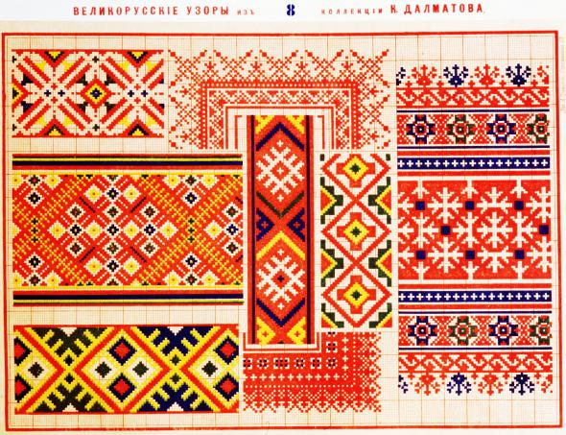

Где используют орнаменты
Орнаменты украшают дома, посуду, одежду, обрамляют произведения искусства.

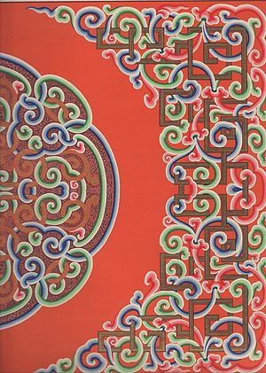
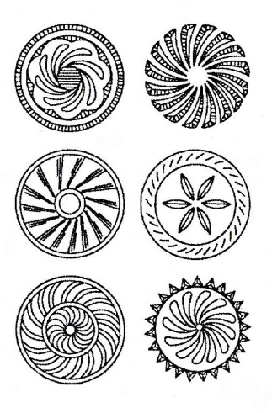
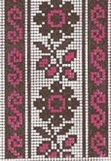
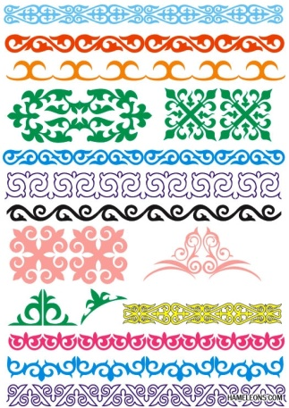
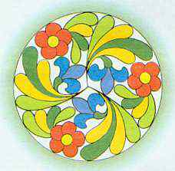

- Составить круговой орнамент – сделаем роспись тарелочки.
Предварительно нужно разделить окружность на равные части , а затем в каждой части создать свои узоры.

Выполненное задание сфотографировать или сканировать и отправить на электронный адрес учителя elena2013.ryzhova@yandex.ru

